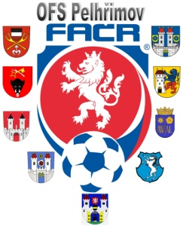

Fotbalová Asociace české republiky

Okresní fotbalový svaz PELHŘIMOV, Friedova 1464, 393 01, Pelhřimov

ZÁPIS STK č.5 – SR 2018/19 ze dne 15.května 2019

Protest Sokola Božejov – utkání OP III. tř. 18. kolo 2018613A2A 1802, Božejov – Žirov

STK vyzývá oddíl Sokol Božejov k odstranění vad protestu dle Procesního řádu.
Výsledek utkání zatím nebyl schválen.

V Pelhřimově dne 15.5.2019 Jiří Nepraš – předseda STK OFS

